Das DNA-Molekül
Abb. 1

1. Verortung und Begriffe
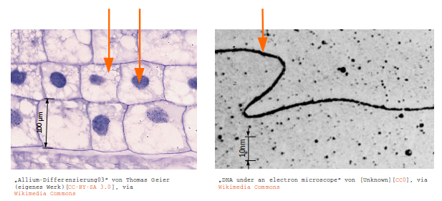
Abb. 1

Aufgaben
- Beschrifte Abb. 1.
- Schätze den Durchmesser des Zellkerns sowie des DNA-Moleküls ab.
- Erläutere den Zusammenhang der beiden Bilder in Abb. 1.

2. Die Struktur des DNA-Moleküls
Die Substanz, die wir heute als DNA bezeichnen, wurde erstmals im Jahr 1869 in Tübingen entdeckt. Der Arzt Friedrich Miescher isolierte sie aus den Zellkernen von „Eiterzellen“ (weiße Blutkörperchen), die er aus entzündeten Wunden seiner Patienten gewann. Er stellte später fest, dass diese Substanz auch in anderen Zelltypen zu finden war. Da er die Substanz stets nur im Zellkern (= Nucleus) fand, nannte er sie Nuclein. Zu seinen Lebzeiten konnte die Funktion des Nucleins nicht mehr erforscht werden. Nach Mieschers Entdeckung dauerte es fast ein Jahrhundert, bis sowohl die Funktion als auch die Struktur der DNA aufgeklärt werden konnten.

Aufgaben
- Ordne die Abbildungen 3A, 3B und 3C jeweils einem Meilenstein zu, indem du die Jahreszahl notierst.
- Verfasse oder vervollständige jeweils die Bildunterschrift.
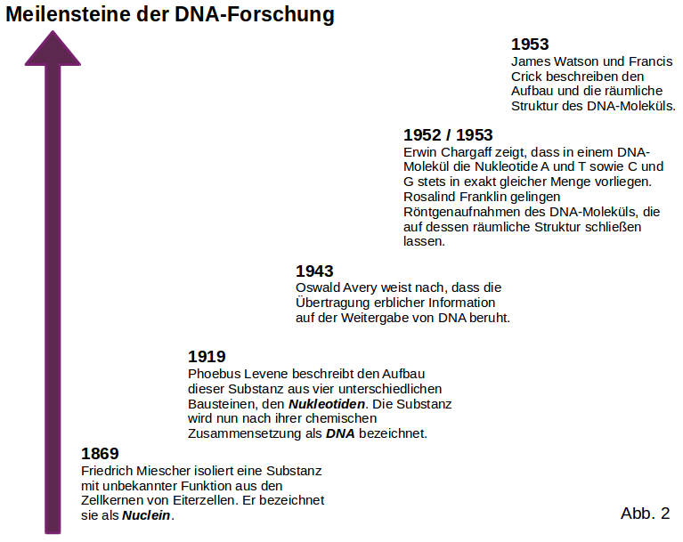
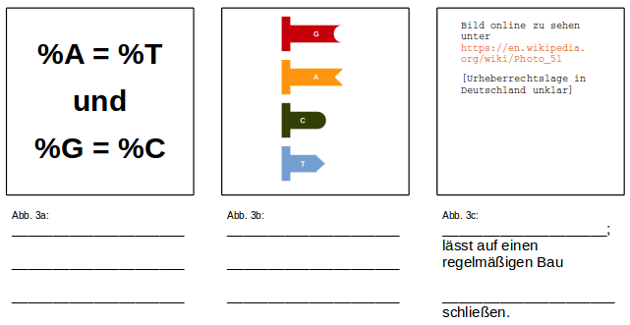

Das DNA-Molekül - Musterlösungen

1. Verortung und Begriffe
Cytoplasma
Nucleus
DNA
Abb. 1

Aufgaben
- Beschrifte Abb. 1.
- Schätze den Durchmesser des Zellkerns (ca. 70μm) sowie des DNA-Fadens (2nm) ab.
- Erläutere Abb. 1. Das fadenförmige DNA-Molekül befindet sich im Zellkern einer jeden Zelle. Es muss dicht gepackt vorliegen, da der Zellkern im Lichtmikroskop einheitlich dunkel erscheint.

2. Die Struktur des DNA-Moleküls
Die Substanz, die wir heute als DNA bezeichnen, wurde erstmals im Jahr 1869 in Tübingen entdeckt. Der Arzt Friedrich Miescher isolierte sie aus den Zellkernen von „Eiterzellen“ (weiße Blutkörperchen), die er aus entzündeten Wunden seiner Patienten gewann. Er stellte später fest, dass diese Substanz auch in anderen Zelltypen zu finden war. Da er die Substanz stets nur im Zellkern (= Nucleus) fand, nannte er sie Nuclein. Zu seinen Lebzeiten konnte die Funktion des Nucleins nicht mehr erforscht werden. Nach Mieschers Entdeckung dauerte es fast ein Jahrhundert, bis sowohl die Funktion als auch die Struktur der DNA aufgeklärt werden konnten.

Aufgaben
- Ordne die Abbildungen 3A, 3B und 3C jeweils einem Meilenstein zu, indem du die Jahreszahl notierst. (s.u.)
- Verfasse oder vervollständige jeweils die Bildunterschrift. (s.u.)


